南望
——南开大学2021年“梦圆南开·心系母校”寒假宣传社会实践活动通知

“梦圆南开·心系母校”寒假宣传社会实践活动是我校传统实践活动项目，至今已连续举办十年。活动旨在鼓励南开优秀学子回到高中母校，感恩母校培养，宣传南开大学，发挥朋辈传递作用，帮助高中学子提前了解大学生活，感受大学氛围，建立起母校与南开有效沟通的桥梁。在各学院团委的大力支持下，“梦圆南开·心系母校”寒假社会实践活动每年都有百余支团队参加，足迹遍布全国各省（市、区）高中。
近期，校团委联合南开大学招生办公室拟在全校范围内招募“梦圆南开·心系母校”专项社会实践活动成员，学生以个人或团队为单位进行申报。团队报名可以跨学院、专业和年级，强化区域概念。
- 报名方式：扫二维码，线上报名。
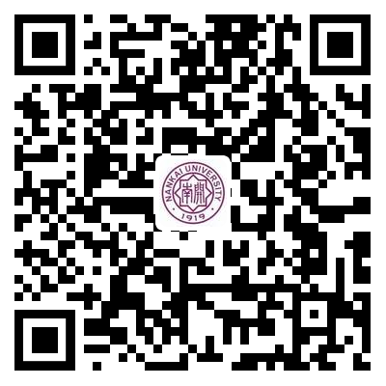
报名提醒：需在报名页面提前下载安全责任书模板打印，本人签字后上传照片，方可完成报名；所有队长必须加入报名成功页面弹出的QQ群，后续实践所有通知将在QQ群中发布；报名手机号为唯一认证方式，请妥善填报，后期可登录​系统上传材料等。​
二、报名步骤：
报名同学自行联系沟通，以中学为单位自行组队，提前联系高中阶段就读学校，确定可以进行回访并商定时间，活动可采用宣讲会、经验交流会等形式。受疫情影响，部分高中不组织线下活动，可通过建群进行直播、答疑等进行线上宣传。同一学校只安排一支队伍，如一所学校有多支队伍报名，将在报名后酌情进行队伍整合。
报名时间：
截止2020年12月18日
二、具体日程安排如下：
1.日起至12月18日，学生自行组队，联络高中母校并扫码报名；
2.12月中下旬，汇总报名学生信息，开展出行队伍招生宣传专题培训，发放招生宣传材料（具体时间另行通知）；
3.寒假期间，各实践团队根据计划开展宣传实践活动；
4.2021年2月21日前（暂定），各实践团队提交实践材料，将不少于五张现场照片、回访活动总结及本组所有成员保险购买记录打包压缩后，上传至报名系统；
5.材料提交结束后，将对所有出行个人进行社会实践时长认定，计入社会实践按系统。同时，将择优评选出十佳个人、十佳团队，予以表彰（具体时间另行通知，一般于下半年招生工作总结会颁发）。
三、特别提醒：
1.报名成功且要进行线下宣传的队伍，每位成员必须在出行前购买覆盖全部活动日期的短期综合意外险，未购买保险的队伍不得出行。购买保险费用（每人不高于20元）将在开学核实出行情况后统一打入交行学子卡内，请务必保证报名时填报信息准确无误。
2.所有参与实践活动的同学必须听从学校统一安排，视疫情情况采取适当方式开展活动，安全第一。
联系方式：招生办公室：022-23504845

共青团南开大学委员会
南开大学招生办公室
2020年12月11日

